Pismo: KC-zp.272-163/18 Kraków, 2018-04-23

WYKONAWCY,
którzy pobrali SIWZ

ODPOWIEDŹ NA ZAPYTANIA W SPRAWIE SIWZ (3)

Uprzejmie informujemy, że w dniu 2018-04-18 wpłynęła prośba o wyjaśnienie zapisu specyfikacji istotnych warunków zamówienia, w postępowaniu prowadzonym na podstawie przepisów ustawy z dnia 29 stycznia 2004 roku Prawo Zamówień Publicznych (Dz. U. z 2017 r. poz. 1579) w trybie „przetarg nieograniczony”, którego przedmiotem jest Rozbudowa budynku S-1 na terenie AGH w Krakowie o wschodnie skrzydło-KC-zp.272-163/18.

Treść zapytań i odpowiedzi brzmi następująco:

Pytanie 1: Zwracamy się z prośbą o udostępnienie plików dwg dotyczących rzutu fundamentów, piwnic i przekrojów, które będą stanowić pomoc przy wycenie kosztów realizacji ściany szczelinowej

Odp.: Na prośbę Wykonawcy Zamawiający zamieścił dokumentację w wersji dwg na serwerze AGH w katalogu pn.: ”DOKUMENTACJA UZUPEŁNIAJĄCA” <dok.dwg>
http://di.adm.agh.edu.pl/przetargi/di/mk/DOKUMENTACJA_UZUPELNIAJACA.zip

Pytanie nr 2: Proszę o określenie zakresu wykonania dwóch otworów do celów naukowych z poziomu piwnic o śred. fi 244mm i 612mm. Czy należy uwzględnić w wycenie. Brak pozycji w obmiarach.

Odp.: Zamawiający uzupełnia dokumentację dot. odwiertów, zamieszcza na serwerze AGH w katalogu pn.: ”DOKUMENTACJA UZUPEŁNIAJĄCA”
<odwierty-uzupełnienie>
http://di.adm.agh.edu.pl/przetargi/di/mk/DOKUMENTACJA_UZUPELNIAJACA.zip

Zamawiający przypomina, że zgodnie z punktem XIII.3 SIWZ przedmiary robót są materiałem pomocniczym, a podane w nich ilości należy
traktować jako orientacyjne.
W związku z tym Wykonawca może dopisać brakujące pozycje w rozdziale dot. <instalacje ciepła technologicznego > kosztorysu ofertowego

Pytanie nr 3: Proszę o określenie wymagań dotyczących płytek elewacyjnych:
- grubości,
- struktury
- płytki ze żłobieniami (wielkość żłobień lub przykładowy wzór płytki ).

Odp.: Do wyceny należy przyjąć płytki elewacyjne o:
grubości – zgodnie z rys. detalu W.D.9.2 – 26mm
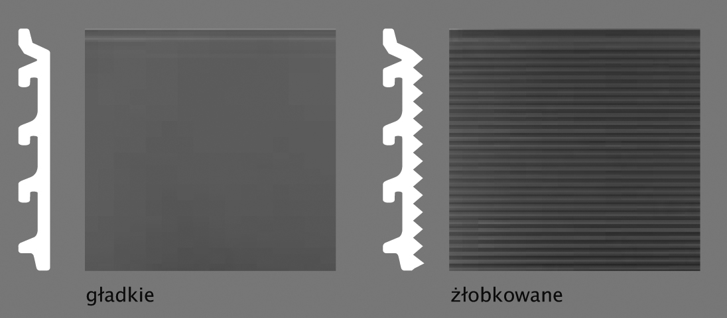strukturze – gładkie i żłobkowane wg rys. W.D.7

płytki ze żłobieniami – zgodnie z załączonym rysunkiem poglądowym

